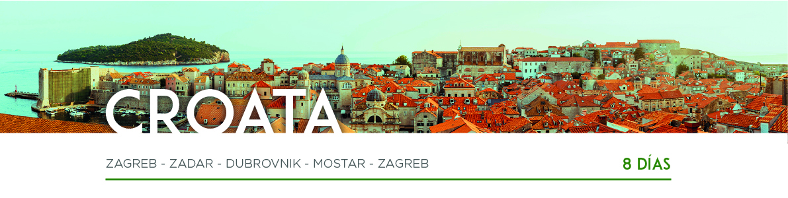

DÍA 1 ZAGREB

Llegada al aeropuerto de Zagreb y traslado al hotel. Cena y alojamiento.

DÍA 2 ZAGREB

Desayuno, salida hacia Eslovenia y llegada a Liubliana. Visita de la ciudad, durante la cual veremos el casco antiguo, el Ayuntamiento, la Fuente de Robba, los Tres Puentes, la Universidad y el Centro Cultural. Salida hacia Postojna. Subiremos a bordo de un trenecito para ver las cuevas con sus maravillosas formaciones de estalactitas y estalagmitas. Regreso a Zagreb, cena y alojamiento.

DÍA 3 ZAGREB • ZADAR

Desayuno y visita panorámica de la ciudad. Veremos varias iglesias, palacios góticos y barrocos, entre los que destacan la Catedral de San Esteban, la iglesia de San Marcos o el Convento de Santa Clara, sede del Museo de la ciudad. Salida hacia Plitvice, donde llegaremos después del mediodía. Almuerzo. Tarde dedicada a la visita del Parque Nacional, cuyos 16 lagos están comunicados por 92 cataratas y cascadas. Pasearemos por los senderos que bordean los lagos. Cena y alojamiento en la región de Zadar.

DÍA 4 ZADAR • DUBROVNIK

Desayuno. Salida hacia Split y visita de la capital de Dalmacia. Tiempo libre. Por la tarde, continuación a Dubrovnik. Cena y alojamiento.

DÍA 5 DUBROVNIK

Desayuno y, a continuación, visita de la ciudad conocida como la “Perla del Adriático” y declarada Patrimonio de la Humanidad por la Unesco. Veremos la Catedral y la antigua farmacia del Monasterio franciscano. Resto del día libre para recorrer la ciudad a su ritmo. Cena folklórica y alojamiento.

DÍA 6 DUBROVNIK • MOSTAR

Desayuno y salida hacia Bosnia-Herzegovina, con una parada en el pintoresco pueblo turco de Pocitelj y en Medjugorje, lugar de peregrinación. Continuación hasta Mostar. Visita guiada de la ciudad por sus callejones, mercados y el Puente Viejo (Stari Most), el cual fue destruido durante la guerra en 1993 y posteriormente reconstruido por la Unesco. Cena y alojamiento.

DÍA 7 MOSTAR • ZAGREB

Desayuno y salida a Zadar. Llegada y visita de la ciudad, la cual fue el centro administrativo de la Dalmacia bizantina y alcanzó fama en Europa por el famoso licor que producía: el Maraschino. Continuación hacia Zagreb. Cena y alojamiento.

DÍA 8 ZAGREB

Desayuno y a la hora prevista, traslado al aeropuerto para tomar su vuelo de regreso. Y con una cordial despedida, diremos... ¡Hasta pronto!

